# 重庆市2025年普通高等学校招生统一考试

# 物理试题

注意事项：

1．作答前，考生务必将自己的姓名、考场号、座位号填写在试卷的规定位置上。

2．作答时，务必将答案写在答题卡上，写在试卷及草稿纸上无效。

3．考试结束后，须将答题卡、试卷、草稿纸一并交回。

## 一、单项选择题：本大题共7小题，每小题4分，共28分。在每小题列出的四个选项中，只有一项符合题目要求。

1. 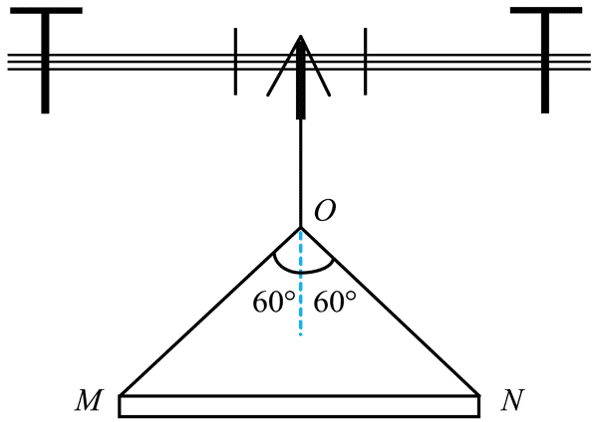现代生产生活中常用无人机运送物品，如图所示，无人机携带质量为*m*的匀质钢管在无风的空中悬停，轻绳M端和N端系住钢管，轻绳中点O通过缆绳与无人机连接。MO、NO与竖直方向的夹角均为60°，钢管水平。则MO的弹力大小为（ ）（重力加速度为*g*）

A．2*mg* B．*mg* C．*mg* D．*mg*

【详解】以钢管为研究对象，设轻绳的拉力为*T*，根据对称性可知两边绳子拉力相等，根据平衡条件2*T*cos60° = *mg*

可得*T* = *mg*

故选B。

1. 易碎物品运输中常采用缓冲气袋减小运输中冲击。若某次撞击过程中，气袋被压缩（无破损），不计袋内气体与外界的热交换，则该过程中袋内气体（视为理想气体）（ ）

A．分子热运动的平均动能增加 B．内能减小

C．压强减小 D．对外界做正功

【详解】气袋被压缩且绝热（无热交换），视为理想气体。

AB．绝热压缩时外界对气体做功，内能增加，温度升高，分子平均动能由温度决定，分子热运动的平均动能增加，故A正确，B错误；

C．根据理想气体状态方程，当体积减小，温度升高时，压强增大，故C错误；

D．气体体积减小，外界对气体做功，气体对外界做负功，故D错误。

故选A。

1. 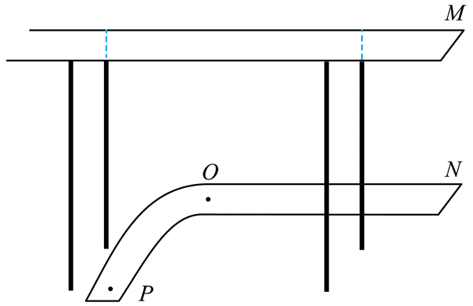“魔幻”重庆的立体交通屋叠交错，小明选取其中两条线探究车辆的运动。如图所示，轻轨列车与汽车以速度2*v*0分别从M和N向左同时出发，列车做匀速直线运动，汽车在长为*s*的NO段做匀减速直线运动并以速度*v*0进入半经为*R*的OP圆孤段做匀速图周运动。两车均视为质点，则（ ）

A．汽车到O点时，列车行驶距离为*s*

B．汽车到O点时，列车行驶距离为*s*

C．汽车在OP段向心加速度大小为

D．汽车在OP段向心加速度大小为

【详解】AB．对汽车，根据速度位移关系

可得匀减速运动的加速度大小

汽车做减速运动的时间

这段时间列车行驶距离为*s*ʹ = 2*v*0*t* = *s*

B正确，A错误；

CD．根据*a*n = 可得汽车在OP段向心加速度大小为*a*n = 。

CD错误。

故选B。

1. 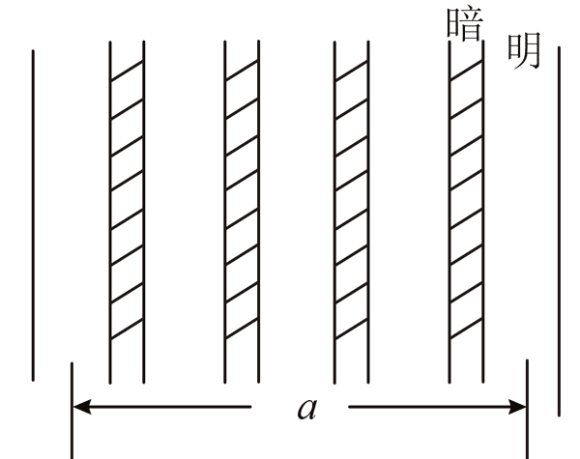杨氏双缝干涉实验中，双缝与光屏距离为*l*，波长为*λ*的激光垂直入射到双缝上，在屏上出现如图所示的干涉图样。某同学在光屏上标记两条亮纹中心位置并测其间距为*a*，则（ ）

A．相邻两亮条纹间距为

B．相邻两暗条纹间距为

C．双缝之间的距离为*λ*

D．双缝之间的距离为*λ*

【详解】AB．根据题意，由图可知，相邻两亮条纹（暗条纹）间距为Δ*x* = ，故AB错误；

CD．由公式Δ*x* = *λ*可得，双缝之间的距离为*d* = = *λ*，故C正确，D错误。

故选C。

1. 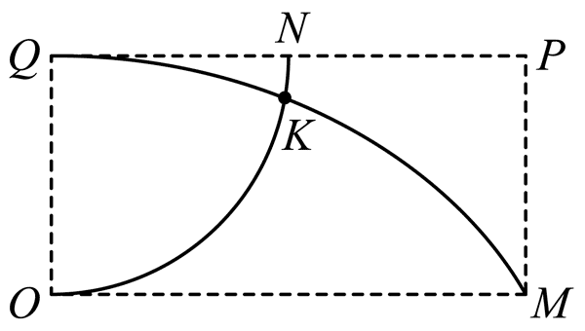某兴趣小组用人工智能模拟带电粒子在电场中的运动，如图所示的矩形区域OMPQ内分布有平行于OQ的匀强电场，N为QP的中点。模拟动画显示，带电粒子a、b分别从Q点和O点垂直于OQ同时进入电场，沿图中所示轨迹同时到达M、N点，K为轨迹交点。忽略粒子所受重力和粒子间的相互作用，则可推断a、b（ ）

A．具有不同比荷

B．电势能均随时间逐渐增大

C．到达M、N的速度大小相等

D．到达K所用时间之比为1∶2

【详解】A．根据题意可知，带电粒子在电场中做类平抛运动，带电粒子a、b分别从Q点和O点同时进入电场，沿图中所示轨迹同时到达M、N点，可知，运动时间相等，由图可知，沿初速度方向位移之比为2∶1，则初速度之比为2∶1，沿电场方向的位移大小相等，由*y* = *at*2可知，粒子运动的加速度大小相等，由牛顿第二定律有*qE* = *ma*可得 = 。可知，带电粒子具有相同比荷，故A错误；

B．带电粒子运动过程中，电场力均做正功，电势能均随时间逐渐减小，故B错误；

C．沿电场方向，由公式*vy* = *at*可知，到达M、N的竖直分速度大小相等，由于初速度之比为2∶1，则到达M、N的速度大小不相等，故C错误；

D．由图可知，带电粒子a、b到达K的水平位移相等，由于带电粒子a、b初速度之比为2∶1，则所用时间之比为1∶2，故D正确。

故选D。

1. 在科学实验中可利用激光使原子减速，若一个处于基态的原子朝某方向运动，吸收一个沿相反方向运动的能量为*E*的光子后跃迁到相邻激发态，原子速度减小，动量变为*p*。普朗克常量为*h*，光速为*c*，则（ ）

A．光子的波长为

B．该原子吸收光子后质量减少了

C．该原子吸收光子后德布罗意波长为

D．一个波长更长的光子也能使该基态原子跃迁到激发态

【详解】A．光子能量公式为*E* =

解得波长*λ* = ，故A错误；

B．原子吸收光子后，能量增加*E*，根据质能方程*E* = Δ*mc*2，质量应增加而非减少，故B错误；

C．德布罗意波长公式为*λ* = ，题目明确吸收后原子动量为*p*，因此波长为，故C正确；

D．吸收光子跃迁需光子能量严格等于能级差。波长更长的光子能量更低（），无法满足跃迁条件，故D错误。

故选C。

1. “金星凌日”时，从地球上看，金星就像镶嵌在太阳表面的小黑点。在地球上间距为*d*的两点同时观测，测得金星在太阳表面的小黑点相距为*L*，如图所示。地球和金星绕太阳的运动均视为匀速圆周运动，太阳直径远小于金星的轨道半径，则地球和金星绕太阳运动的（ ）

*L*

*d*

金星

A．轨道半径之比为 B．周期之比为

C．线速度大小之比为 D．向心加速度大小之比为

【详解】A．太阳直径远小于金星的轨道半径，太阳直径忽略不计，根据题意结合几何知识可知地球和金星绕太阳运动的轨道半径之比为，故A错误；

BCD．根据万有引力提供向心力有

解得，，

故可得周期之比为= ；

线速度大小之比为= ；

向心加速度大小之比为= ；

故BC错误，D正确

故选D。

## 二、多项选择题：本大题共3小题，每小题6分，共18分。在每小题列出的四个选项中，有多项符合题目要求。全部选对的得6分，选对但不全的得3分，有选错的得0分。

1. 一浮筒（视为质点）在池塘水面以频率*f*上下振动，水面泛起圆形的涟漪（视为简谐波）。用实线表示波峰位置，某时刻第1圈实线的半径为*r*，第3圈实线的半径为9*r*，如图所示，则（ ）

2

1

3

A．该波的波长为4*r*

B．该波的波速为2*fr*

C．此时浮筒在最低点

D．再经过，浮筒将在最低点

【详解】A．根据题意某时刻第1圈实线的半径为*r*，第3圈实线的半径为9*r*，故可得2*λ* = 9*r* − *r*，即*λ* = 4*r*，故A正确；

B．该波的波速为*v* = *λf* = 4*fr*，故B错误；

CD．由*λ* = 4*r*，根据某时刻第1圈实线的半径为*r* = *λ*可得此时浮筒处于平衡位置，由于波向外传播，根据同侧法可知此时浮筒处于平衡位置向下振动，故再经过= *T*，浮筒将在最低点，故C错误，D正确。

故选AD。

1. 2025年1月“疆电入渝”工程重庆段全线贯通，助力重庆形成特高压输电新格局，该工程计划将输电站提供的1.6×106 V直流电由新疆输送至重庆，多次转换后变为1.0×104 V的交流电，再经配电房中的变压器（视为理想变压器）降为220sin(100π*t*) V的家用交流电，若输电线路输送功率为8.0×109 W，且直流输电过程中导线电阻产生的电功率损耗不超过输送功率的5%，则（ ）

A．直流输电导线中的电流为250 A

B．直流输电导线总阻值不超过16 Ω

C．家用交流电的电压最大值为220 V，频率为50 Hz

D．配电房中变压器原、副线圈中电流比为11∶500

【详解】A．直流输电电流由公式*I* = 计算得

，故A错误；

B．导线允许的最大功率损耗为5%的输送功率

由 *P*损 = *I*2*R*得导线总阻值上限

，故B正确；

C．家用交流电表达式为220sin(100π*t*) V，其最大值为220V；

频率为*f* = = 50 Hz，故C错误；

D．变压器原线圈电压*U*1 = 1.0×104 V，副线圈电压*U*2 = 220 V，匝数比



电流比与匝数比成反比可知，故D正确。

故选BD。

1. 如图1所示，小明设计的一种玩具小车由边长为*d*的正方形金属框efgh做成，小车沿平直绝缘轨道向右运动，轨道内交替分布有边长均为*d*的正方形匀强磁场和无磁场区域，磁场区域的磁感应强度大小为*B*，方向竖直向上。gh段在磁场区域运动时，受到水平向右的拉力*F = kv* + *b*（*k* > 0，*b* > 0），且gh两端的电压随时间均匀增加；当gh在无磁场区域运动时，*F =* 0。gh段速度大小*v*与运动路程*s*的关系如图2所示，图中*v*0（*v*0 < ）为gh每次经过磁场区域左边界时速度大小，忽略摩擦力。则（ ）

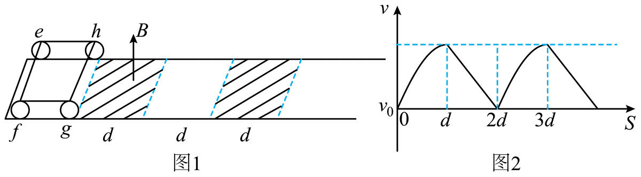

A．gh在任一磁场区域的运动时间为 B．金属框的总电阻为

C．小车质量为 D．小车的最大速率为+ *v*0

【详解】由题知gh两端的电压随时间均匀增加，则说明gh在磁场中运动时做匀变速直线运动，设运动的速度为*v*有*E* = *Bdv*，*I* = ，*F*安 = *BId*，*F* − *F*安 = *ma*

联立有

B．由于*gh*在磁场中运动时做匀变速直线运动，则有，*ma* = *b*

解得*R* = ，故B正确；

CD．gh在无磁场区域运动时，*F* =0，根据动量定理有

gh在磁场中运动时做匀变速直线运动有

结合*ma* = *b*

解得*m* = ，*v*max = − *v*0，故C正确，D错误；

A．由于gh在磁场中运动时做匀变速直线运动，则有*v*max = *v*0 + *at*

解得*t* = ，故A错误。

故选BC。

1. （6分）弹簧是熄火保护装置中的一个元件，其劲度系数会影响装置的性能。小组设计了如图1所示的实验装置测量弹簧的劲度系数，其中压力传感器水平放置，弹簧竖直放在传感器上，螺旋测微器竖直安装，测微螺杆正对弹簧。

（1）某次测量时，螺旋测微器的示数如图2所示，此时读数为______mm。

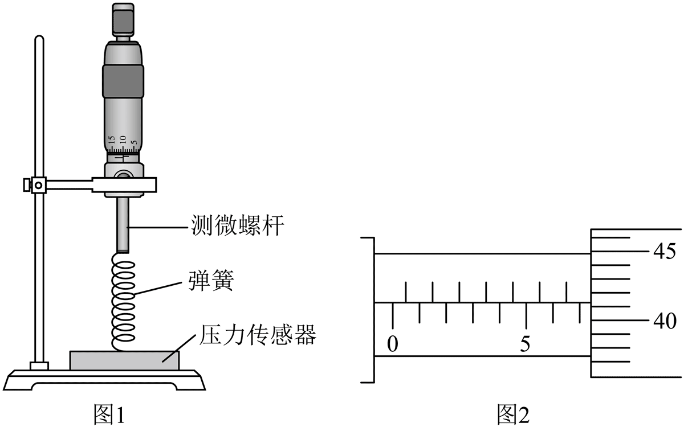

（2）对测得的数据进行处理后得到弹簧弹力*F*与弹簧长度*l*的关系如图3所示，由图可得弹簧的劲度系数为_______N/m，弹簧原长为_______mm（均保留3位有效数字）。

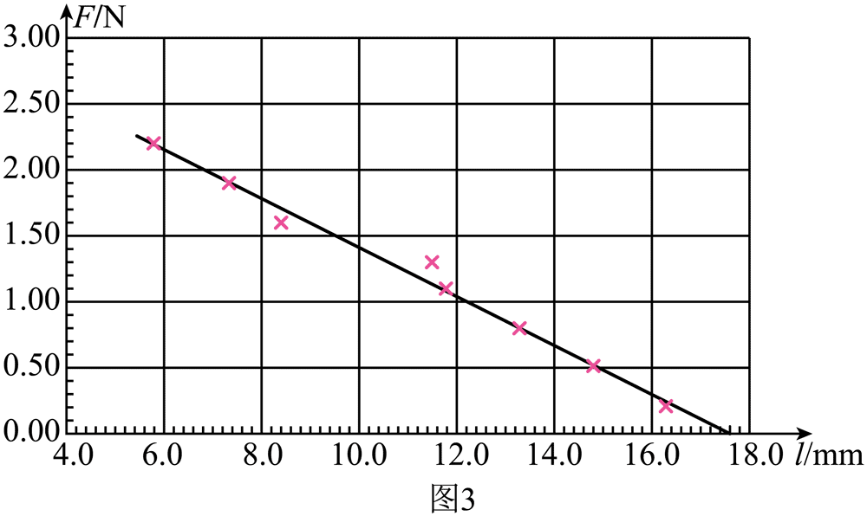

【解析】（1）根据螺旋测微器的读数法则有7 mm + 41.5×0.01mm = 7.415 mm

（2）当弹力为零时弹簧处于原长为17.6 mm。

将题图反向延长与纵坐标的交点为2.50 N，则根据胡克定律可知弹簧的劲度系数为*k* = = 184 N/m。

1. （10分）熄火保护装置主要由弹簧、热电偶和电磁铁等组成，其示意图如图1所示，A、B为导线上两个接线端。小组设计了如图2所的电路（部分连线未完成）进行探究，图中数字毫安表内阻约为1 Ω，数字毫伏表内阻约为10 MΩ。

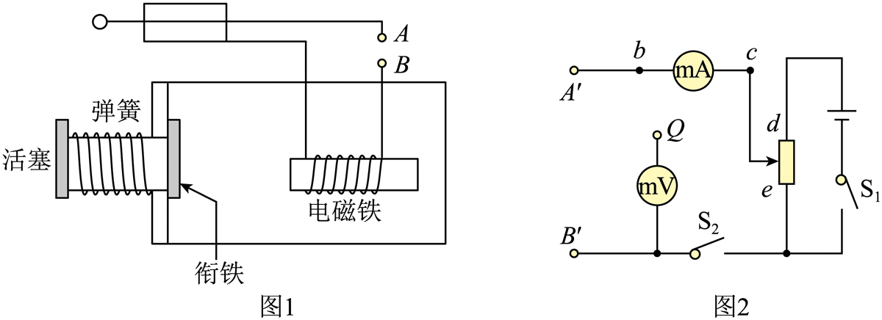

（1）将图1中的A、B端分别与图2中的Aʹ、Bʹ端连接，测量热电偶和电磁铁线圈构成的组合体电阻。已知组合体电阻不超过0.05 Ω，则未完成的连接中，Q端应和_______（填“b”或“c”）处相连，理由是__________________________________。正确连线后，开始时滑动变阻器的滑片应置于_______（填“d”或“e”）端。

（2）闭合开关S1、S2，实验测得组合体电阻为0.020 Ω，当电磁铁线圈中的电流小于142 mA时，电磁铁无法继续吸合衔铁，衔铁被释放。断开开关S1、S2，从室温加热热电偶感温端到某一温度后，停止加热，使其自然冷却至室温。测得整个过程中热电偶受热产生的电动势*E*ʹ随时间*t*的变化关系如图3所示。在相同的加热和冷却过程中，如果将A、B端直接连接，不计温度变化对组合体电阻的影响，从停止加热到吸合的衔铁被释放，所用的时间约为______s（保留3位有效数字）。

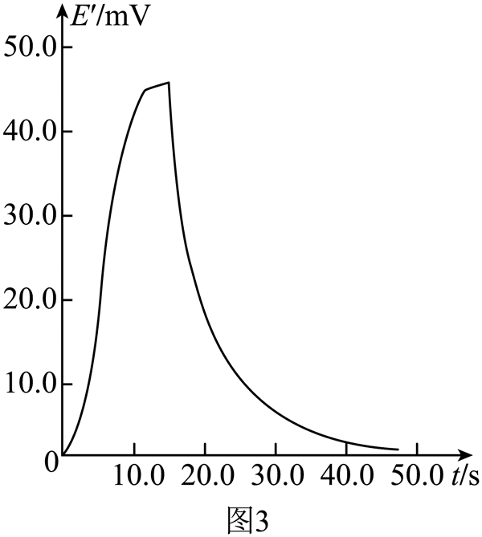

【解析】（1）根据题意可知，组合体电阻不超过0.05 Ω，相比较远小于数字毫伏表内阻，应采用数字毫安表外接法，即Q端应和b处相连。

滑动变阻器采用分压接法，闭合开关时，为了保护电表，滑动变阻器的滑片应置于e端。

（2）根据题意，由闭合回路欧姆定律可知，衔铁被释放时，电动势为

*E* = *Ir* = 0.02×142×10−3 = 2.84×10−3 V = 2.84mV

停止加热时，热电偶受热产生的电动势*E*ʹ最大，如图所示

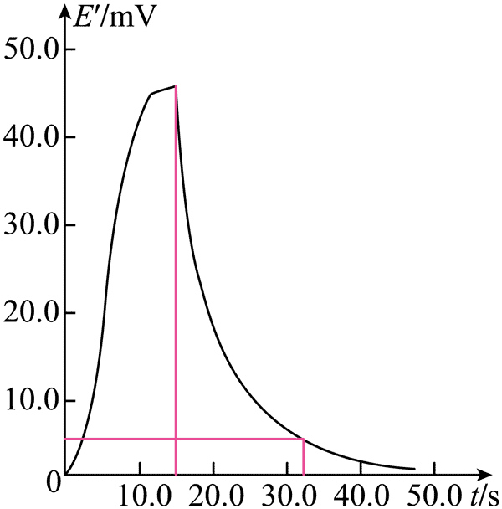

由图可知，从停止加热到吸合的衔铁被释放，所用的时间约为Δ*t* = (32.5 – 15) s = 17.5 s。

1. 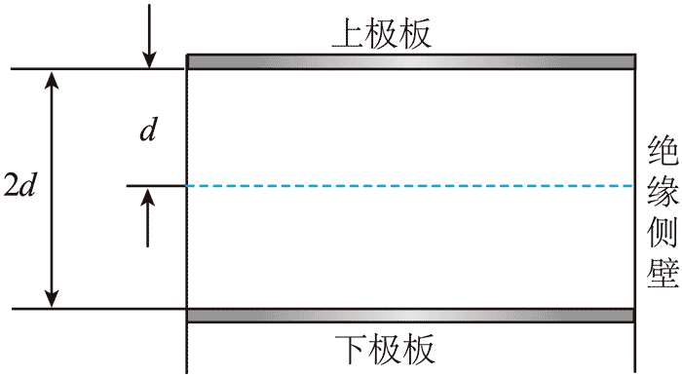（10分）如图为小明设计的电容式压力传感器原理示意图，平行板电容器与绝缘侧壁构成密闭气腔。电容器上下极板水平，上极板固定，下极板质量为*m*、面积为*S*，可无摩擦上下滑动。初始时腔内气体（视为理想气体）压强为*p*，极板间距为*d*。当上下极板均不带电时，外界气体压强改变后，极板间距变为2*d*，腔内气体温度与初始时相同，重力加速度为*g*，不计相对介电常数的变化，求此时

（1）腔内气体的压强；

（2）外界气体的压强；

（3）电容器的电容变为初始时的多少倍。

【解析】（1）根据题意可知腔内气体温度，根据玻意耳定律有

*p*1*V*1 = *p*2*V*2

其中*p*1 = *p*，*V*1 = *Sd*，*V*2 = 2*Sd*

可得*p*2 =

（2）对下极板受力分析有

可得*p*0ʹ = = +

（3）根据平行板电容器的决定式，变化后间距为2*d*，其他条件均不变

可知电容器的电容变为初始时的。

1. （12分）研究小组设计了一种通过观察粒子在荧光屏上打出的亮点位置来测量粒子速度大小的装置，如题图所示，水平放置的荧光屏上方有沿竖直方向强度大小为*B*，方向垂直于纸面向外的匀强磁场。O、N、M均为荧光屏上的点，且在纸面内的同一直线上。发射管K（不计长度）位于O点正上方，仅可沿管的方向发射粒子，一端发射带正电粒子，另一端发射带负电粒子，同时发射的正、负粒子速度大小相同，方向相反，比荷均为。已知OK = 3*h*，OM = 3*h*，不计粒子所受重力及粒子间相互作用。

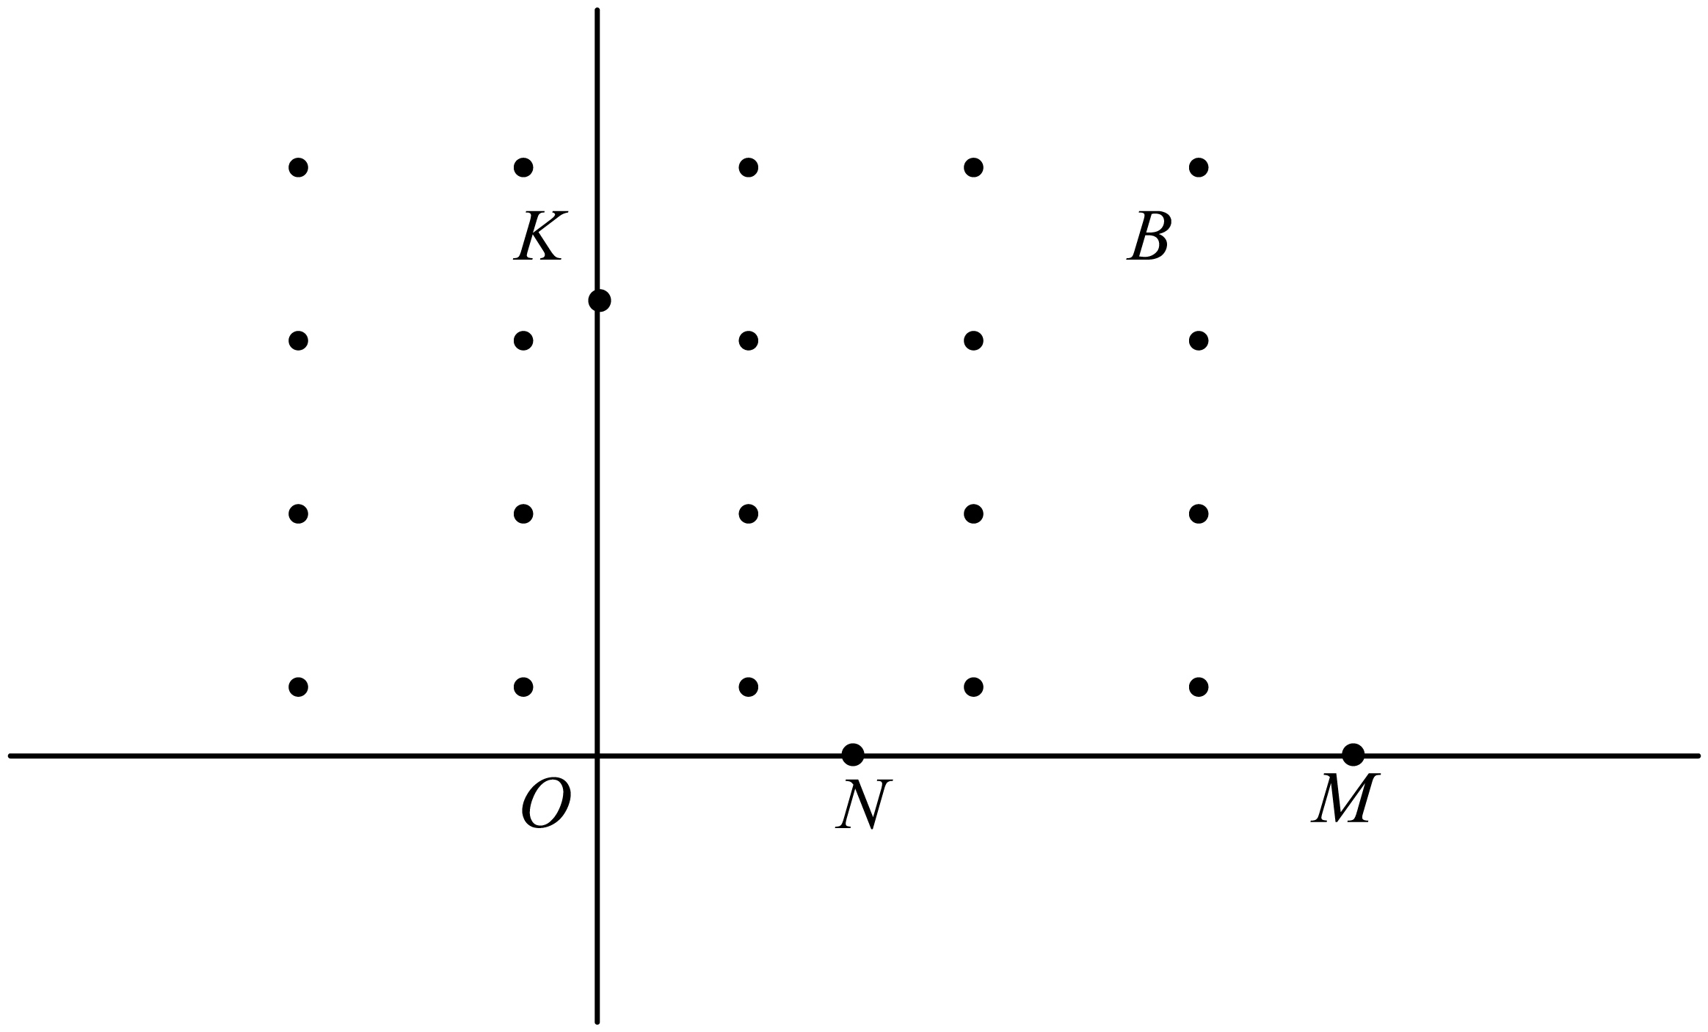

（1）若K水平发射的粒子在O点产生光点，求粒子的速度大小。

（2）若K从水平方向逆时针旋转60°，其两端同时发射的正、负粒子恰都能在N点产生光点，求粒子的速度大小。

（3）要使（2）问中发射的带正电粒子恰好在M点产生光点，可在粒子发射*t*时间后关闭磁场，忽略磁场变化的影响，求*t*。

【解析】（1）由题意粒子水平发射后做匀速圆周运动，要在*O*点产生光点，其运动半径

运动过程中由洛伦兹力提供向心力有

联立解得*v* = =

（2）若K从水平方向逆时针旋转60°，其两端同时发射的正、负粒子恰都能在N点产生光点，则两端粒子的轨迹正好构成一个完整的圆，且在N点相切，如图

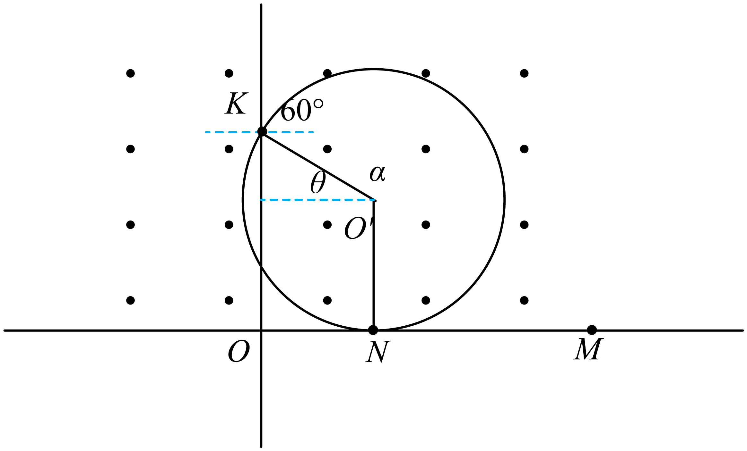

由于K从水平方向逆时针旋转60°，则*θ* = 30°，根据和和关系可知此时粒子做匀速圆周运动的半径为*r*1 = 2*h*

根据洛伦兹力提供向心力可知

解得*v*1 = =

（3）由题意带正电粒子恰好在M点产生光点，则关闭磁场时粒子速度恰好指向M，过M点做正电粒子轨迹的切线，切点为P，如图

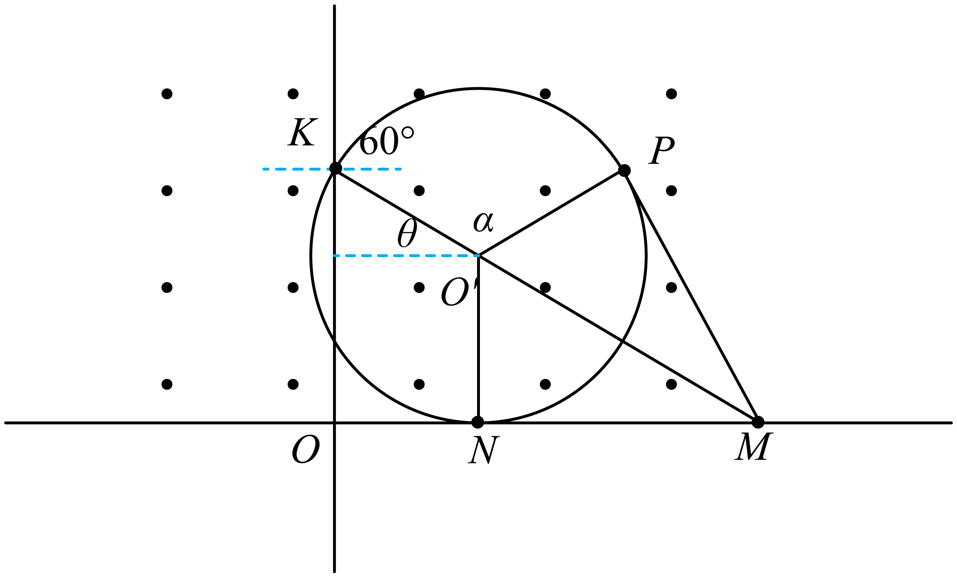

根据前面解析可知，所以

由于，且

根据几何关系可知，而

所以*α* = 120°

粒子在磁场中运动的周期，对应的圆心角*α* = 120°

所以*t* = =

1. （18分）如图所示，长度为*d*的水平传送带M顺时针匀速运动。质量为*m*的小物块A在传送带左端M由静止释放。A还未与传送带达到相同速度时就从右端N平滑地进入光滑水平面NO，与向右运动的小物块B发生碰撞（碰撞时间极短）。碰后A、B均向右运动，从O点进入粗糙水平地面。设A与传送带间的动摩擦因数和A、B与地面间的动摩擦因数均为*μ*，重力加速度为*g*。

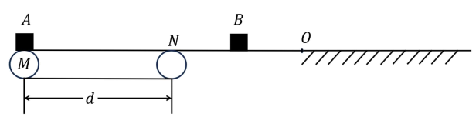

（1）求A在传送带上的加速度大小及离开传送带时的速度大小；

（2）若碰前瞬间，B的速度大小为A的一半，碰撞为弹性碰撞，且碰后A、B在粗糙地面上停下后相距*d*，求B的质量；

（3）若B的质量是A的*n*倍，碰后瞬间A和B的动量相同，求*n*的取值范围及碰后瞬间B的速度大小范围。

【解析】（1）A在传送带上由滑动摩擦力提供加速度，即*μmg* = *ma*

可得*a* = *μg*

由于A还没与传送带达到相同速度时就离开传送带，所以物体在传送带上做匀加速直线运动，由*v*12 = 2*ad*

解得*v*1 =

（2）设B的质量为*M*，则由题意由碰前 *v*A = *v*1，，两物体发生弹性碰撞则动量和能量守恒有

，

又因为在弹性碰撞中，碰前相对速度与碰后相对速度大小相等，方向相反，即



联立解得，

因为OP 段粗糙，由动能定理有

得，即，

根据题意有*s*B – *s*A = *d*，且由（1）有*v*1 =

联立各式解得*M* =

（3）设碰前小物块B向右运动的速度为*v*B0，A、B发生碰撞，则*v*B0 < *v*1

A、B碰撞过程动量守恒有

又因为碰后瞬间A和B的动量相同，则

则，

根据碰撞的约束条件，要两物块不发生二次碰撞则有*v*A ≤ *v*B，即*n* ≤ 1。

碰后动能不增，即，可得*n* > 。

所以*n*的取值范围为< *n* ≤ 1

分别将*n* = 1和*n* = 代入，分别可得，

所以对应的B 的速度范围为 < *v*B < 2*v*1，代入*v*1 =

可得< *v*B < 2